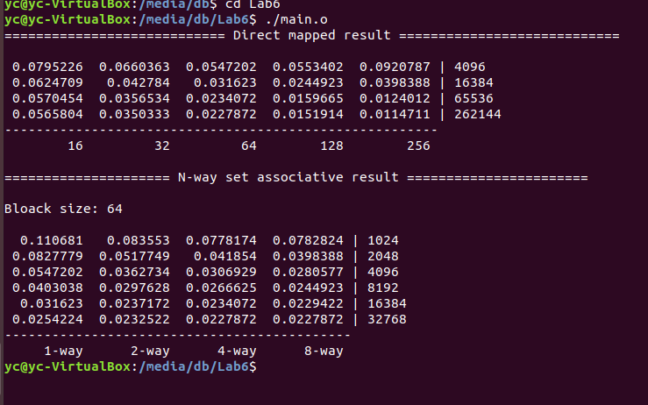

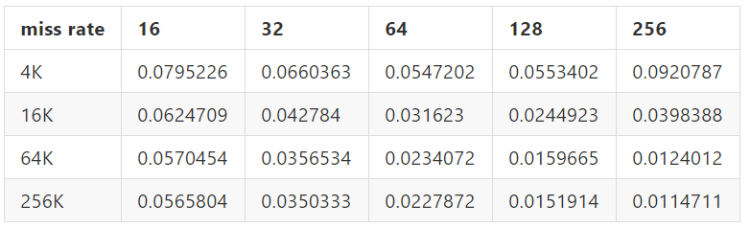

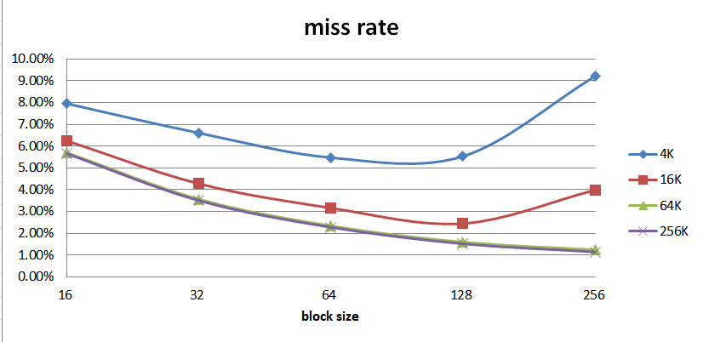

1. Block size的加大使得spatial locality效能提升，所以能夠觀察到miss rate不斷下降。但4K、16K cache在約莫block size提升到128 Byte時卻能觀察到miss rate逐漸攀升的問題。原因是在加大block size時，block 的數量會變少，碰撞機會增加，temporal locality下降太嚴重，導致miss rate不減反增。但cache size夠大時，block數量衰減的狀況不嚴重，使得temporal locality的影響變小，整體依舊使得miss rate下降。

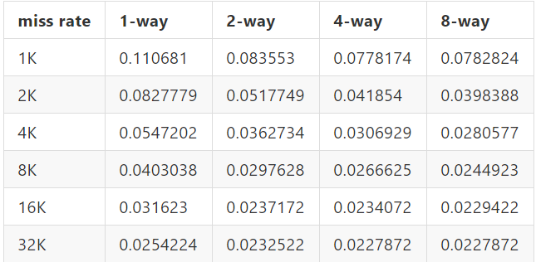

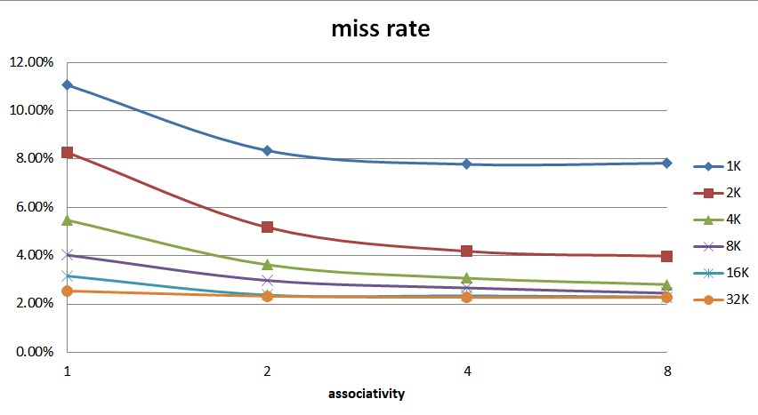

1. 可以發現associativity對於小容量的cache幫助較大，在容量有限的情況下，提升associativity使得相同set的block衝突降低，讓miss rate降低。也能觀察到在降低miss rate的幅度上，增加associativity比增加cache size 來的明顯。